**Diagrama de despliegue de Componentes**

El sistema Entropy permite su uso mediante dos formas. El primero es utilizar una red física ya existente en el establecimiento educativo o que el profesor use un Router que el mismo lleve. El siguiente grafico muestra cómo serán las conexiones en un modelo genérico, el sistema permite el uso simultaneo con una cantidad superior de alumnos a la que se muestra.

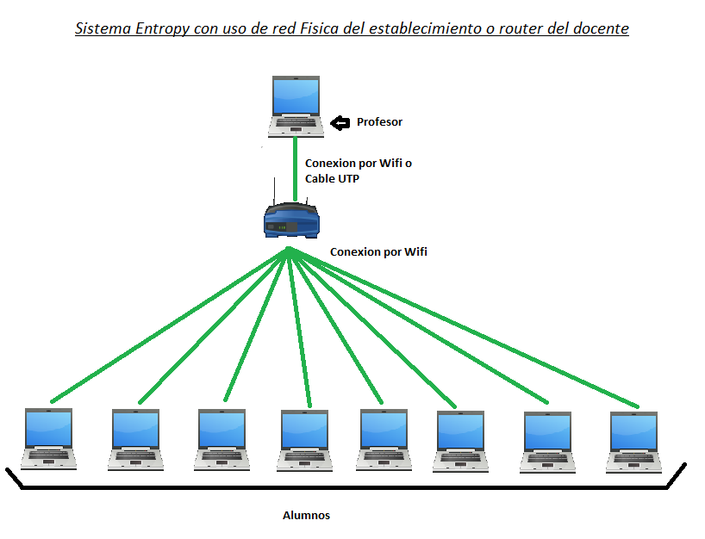

El segundo es mediante la opción que brinda el sistema de crear una red Wifi desde el mismo ordenador portátil. A esta red los alumnos podrán conectarse. El siguiente grafico genérico muestra cómo serán las conexiones en un modelo genérico, el sistema permite el uso simultaneo con una cantidad superior de alumnos a la que se muestra.

